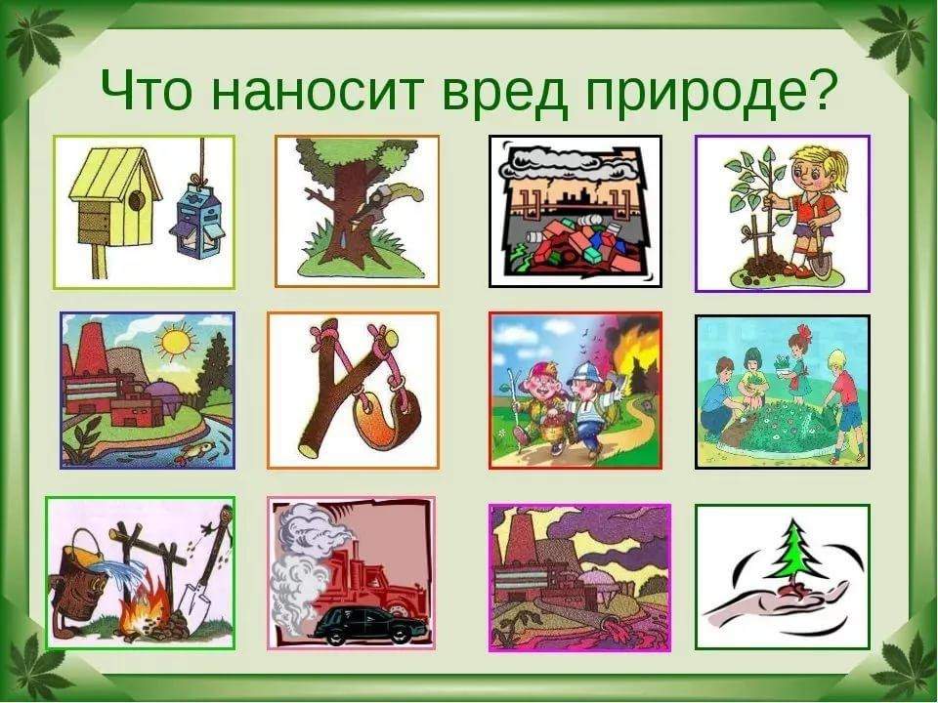
ЭКОЛОГИЧЕСКАЯ БЕЗОПАСНОСТЬ

Экология - это наука о нашем общем доме, о нашей планете, о законах по которым мы должны жить.

Экологическая безопасность-это защита от вредного действия загрязненной окружающей среды

На какие экологические проблемы и их решение должен обратить внимание каждый житель планеты:
▪ уничтожение редких растений, истребление диких животных
▪ лесные пожары
▪ гибель животных в результате загрязнения окружающей среды
▪ загрязнение водоемов от отдыхающих
▪ загрязнение воздуха
▪ накопление мусора, несвоевременный вывоз и переработка
▪ отравление почвы (свалки, ядохимикаты)
▪ уменьшение количества лесов на Земле
▪ бесконтрольная заготовка древесины
▪ выброс дыма заводами и фабриками
▪ слив сточных вод заводами и фабриками
▪ выброс выхлопных газов автомобилями

Как позвонить в экстренные службы:
112 - единый номер вызова экстренных оперативных служб для приема сообщений о пожарах и чрезвычайных ситуациях
- 01 или 101 – пожарная часть
- 02 или 102 – полиция
- 03 или 103 – скорая медицинская помощь
- 04 или 104 – газовая служба
- +74992544800 – Министерство природных ресурсов и экологии РФ
- +7 (4712) 33-13-38,+7 (4712) 33-09-32,+7 (930) 764-73-00 Комитет природных ресурсов и экологии Курской области

Экологическая безопасность планеты зависит от каждого из нас. Береги природу и своё здоровье
Если каждый из нас будет следовать золотому правилу экологической этики: «Поступай по отношению к природе так, как ты хотел бы, чтобы поступали по отношению к тебе», на Земле исчезнет проблема экологической катастрофы

ФЕДЕРАЛЬНЫЙ ЗАКОН № 7-ФЗ от 10.01.2002 г «ОБ ОХРАНЕ ОКРУЖАЮЩЕЙ СРЕДЫ»

Правила экологического поведения

